МУНИЦИПАЛЬНОЕ БЮДЖЕТНОЕ ДОШКОЛЬНОЕ ОБРАЗОВАТЕЛЬНОЕ УЧРЕЖДЕНИЕ ЦЕНТР РАЗВИТИЯ РЕБЕНКА - ДЕТСКИЙ САД № 375 г. ЧЕЛЯБИНСКА
454078 г. Челябинск, ул. Гражданская 10 «Б»
тел: 256-70-69 / факс: 256-70-80,
E-mail mdoy375@mail.ru

ПРОЕКТ
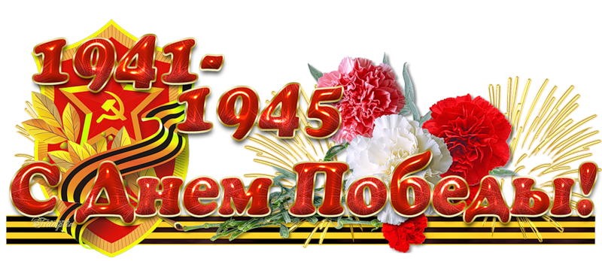
Для детей среднего дошкольного возраста

Воспитатели:
Амирова Г. В.,
Кузнецова Г. В

Челябинск 2017

Проект «День Победы»
По доминирующей деятельности: познавательный, творческий,
По количеству участников: групповой (дети средней группы)
По продолжительности: - краткосрочный (4 дня)
Структура проекта.
Проблема:
В преддверии празднования Дня Победы с детьми провели блиц опрос по выявлению знаний и представлений о ВОВ, который показал что, дети имеют очень скудные знания о героях Великой Отечественной Войны. Не имеют представлений о причинах возникновения праздника. Таким образом, было принято решение разработать и реализовать проект «День Победы».
Актуальность:
Проект направлен на патриотическое воспитание детей среднего дошкольного возраста. В процессе реализации проекта у дошкольников формируются чувства привязанности, верности, чувства собственного достоинства, гордости за свою Родину.
Цель проекта:
- Сформировать у детей представления о Второй мировой войне, победе советских людей над фашизмом.
Задачи проекта:
- 1. Сообщить элементарные сведения о Великой Отечественной Войне.
- 2. Расширение знаний о защитниках отечества (солдатах).
- 3. Воспитывать гордость и уважение к ветеранам ВОВ.
- 4. Формировать чувство гордости за Родину, за наш народ.
Этапы проекта.
1.Организационный.
1. Подобрать методическую, научно – популярную и художественную литературу по теме проекта.
2. Подобрать иллюстрации на военную тему.
3. Подобрать атрибуты и материалы для изобразительной деятельности детей.
4. Подобрать музыкальные произведения для прослушивания.
5. Создание информационной базы для родителей.
6. Разработать цикл мероприятий, проводимых с детьми и родителями.
7. Создание в группе соответствующей предметно-развивающей среды.
2.Планирование деятельности.
1) -Чтение художественной литературы:
- Чтение и обсуждение серии рассказов о подвигах защитников русской земли во время Великой Отечественной войны
- Л. Кассиль «Твои защитники», «Солдатская медаль», «Главное войско».
- Иван Краснов «К вечному огню».
- Анатолий Маркуша «Я – солдат, и ты – солдат».
- Аркадий Гайдар «Поход»
- Е.Благинина «Шинель», глава из книги
- С.Баруздина «Страна, где мы живем»
2) -Коммуникация:
-составление творческих рассказов «Если бы я попал на войну», «Солдаты».
-разучивание стихотворения Т. Белазеров «Майский праздник»
3) Художественное творчество:
•Рисование
- «Салют над городом» (коллективная работа)
•Лепка:
- «Медаль героя», «Пушка», «Самолет», «Танк»;
Аппликация
«Георгиевская лента и вечный огонь»
4) Социализация:
Сюжетно – ролевые игры: «На корабле», «Танкисты», «Летчики».
5) Познание:
- конспект занятия «был великий день победы»
- беседа «История георгиевской ленточки».
- Рассматривание иллюстраций о войне.
6) Музыка:
- Прослушивание песен М. Исаковский «Катюша», Д. Тухманов «День Победы», «На безымянной высоте»
7) Физическая культура:
- Игры - эстафеты «Смелые солдаты», «Попади в цель»
3.Заключительный
Организация выставки: «Я помню, я горжусь!»
Создание группового плаката «Слава Великой Победе»
Ожидаемый результат:
У детей сформировались представления о Второй мировой войне, победе советских людей над фашизмом.
Продукт проекта:
Выставка рисунков.
Презентация проекта.
Чтение стихов о дне Победы
Рефлексия.
В ходе проведенных мероприятий, посвященных Дню Победы, дети научились ориентироваться в истории нашей страны, у детей сформировались такие понятия, как ветераны, оборона, захватчики, сформировалось чувство гордости за свой народ и его боевые заслуги; уважение к защитникам Отечества, ветеранам Великой Отечественной войны.
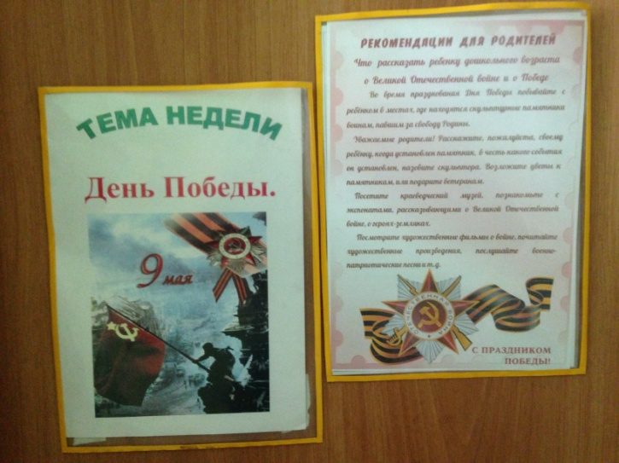

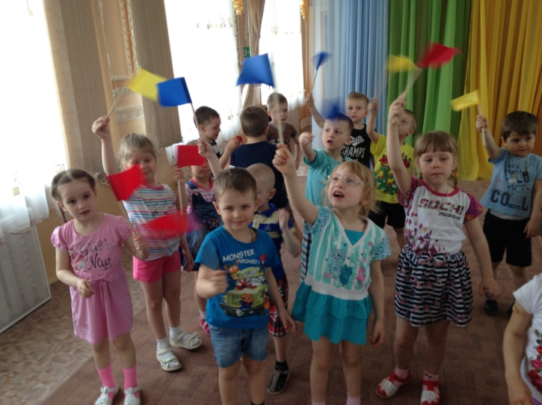

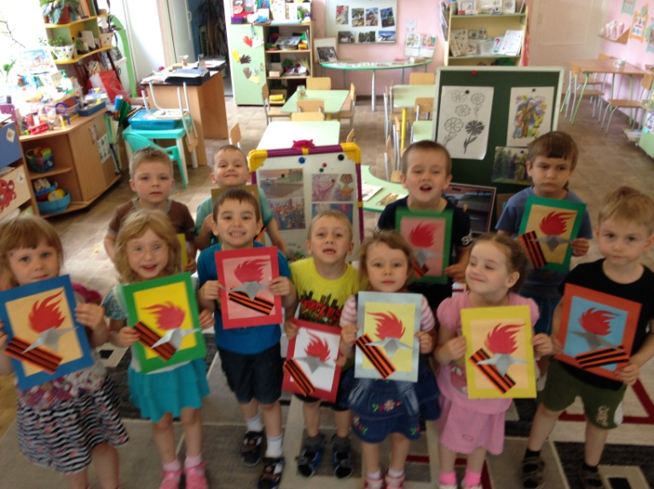
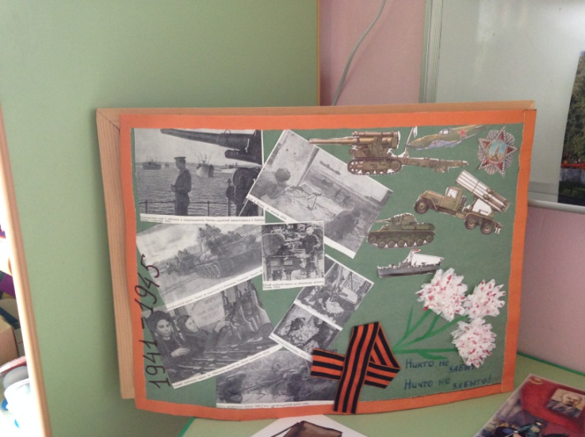
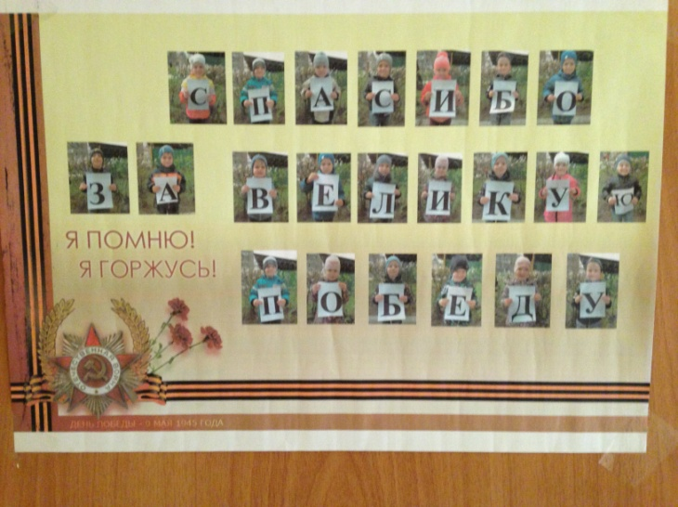

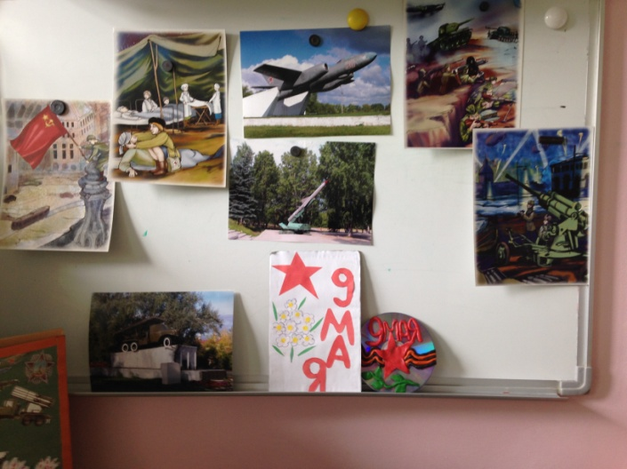

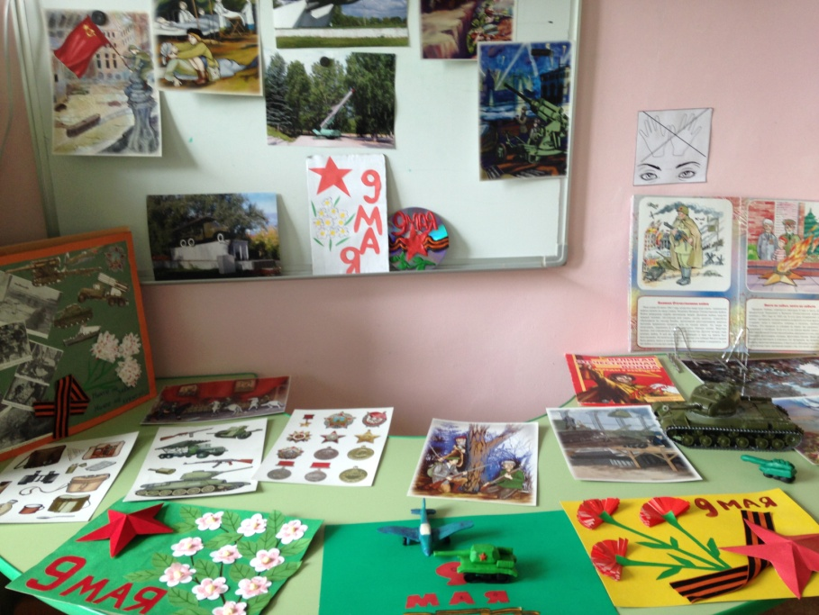

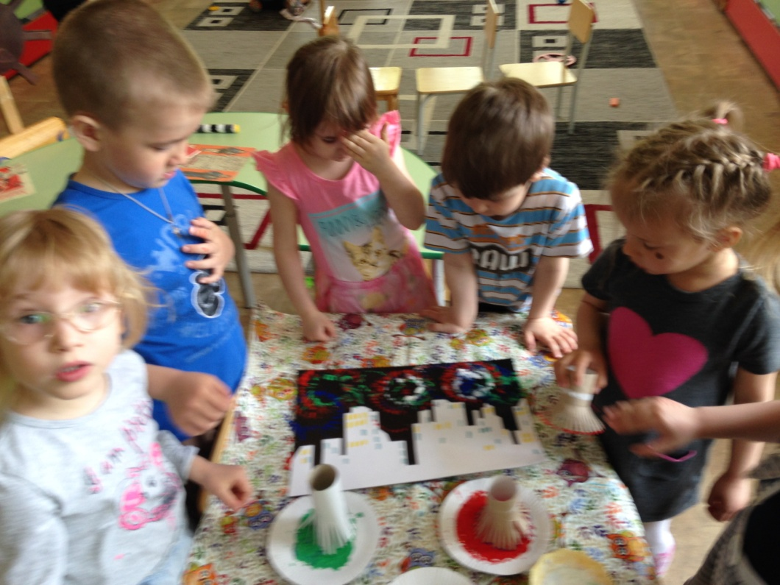
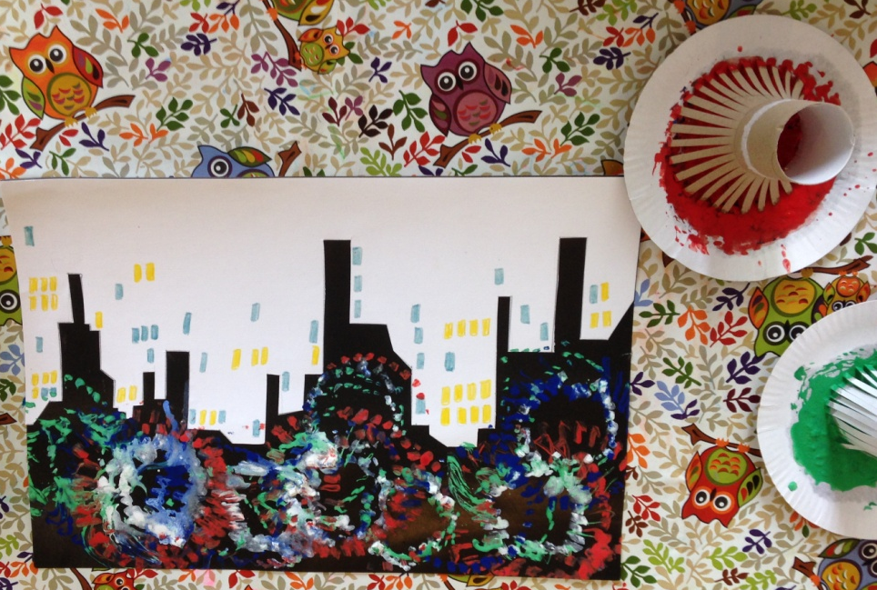

ПРИЛОЖЕНИЕ

Мозговой штурм (АМО)
1. Знаешь ли ты, какой праздник отмечает наша страна 9 Мая?
3. Что такое война?
4. Кто напал на нашу Родину? Зачем?
5. Кто встал на защиту нашей Родины?
6. Кто такие солдаты, что они делают?
8. Кто победил в этой войне?
9. Что такое парад?
10. Что такое памятник павшим воинам?
11. Как страна празднует День Победы?
12. Что рассказывают тебе родители о войне, ветеранах?
13. Тебе читают книги о ВОВ?
14. Ты смотришь фильмы о ВОВ?
15. Как ты думаешь, мы должны помнить о тех, кто не пришел с войны? Что нужно для этого?
Подвижные игры
Вышибалы
Количество игроков: любое
Дополнительно: мяч
Игровое поле (длиной 8-10 метров очерчено с двух сторон линиями, за которыми стоят вышибалы (водящие), их задача - выбить мячом игроков с поля, мяч подается поочередно от одного вышибалы к другому, существует масса вариантов игроков.
а) вышибалой становится "выбитый" или вновь прибывший игрок.
б) играющие делятся на команды и выбитые игроки уходят с поля пока не будут выбиты все игроки команды, при этом из рук вышибалы может быть поймана "свечка", что означает либо возможность остаться в круге, либо возврат одного из выбитых игроков на поле.

Тропинка – команда - кочки
Количество игроков: четное
Дополнительно: нет
Группу детей разбивают на 2 команды. Команда должна действовать согласовано и быстро реагировать на указания водящего. При слове тропинка – встать друг за другом в цепочку, положить руки на плеч впереди стоящего. При слове «команда» - собраться в круг, взяться за руки и поднять их вверх. А при слове кочки – сесть на землю, как можно ближе друг к другу и прикрыть голову руками.
Всадники и мины
Количество игроков: любое
Дополнительно: нет
Эта игра в войну представляет большой интерес и очень нравится как мальчикам, так и девочкам.
Игру лучше всего организовать на лесной полянке, на которой есть невысокий, но достаточно широкий пенек. На этот пенек ребята должны положить свои шапки, панамки (или другой предмет одежды) одну на другую. Получится горка из шапок, которые будут представлять из себя мины. Ребята выполняют роль всадников.
Перед началом игроки выстраиваются в ряд в сторонке от пенька. Первым прыгает тот, чья шапка оказалась наверху. Перед началом игры каждый должен как можно быстрее положить на пенек свою шапку.
Задача "всадников" – разбежаться, прыгнуть через пенек, схватить свою шапку (мину), не развалив остальных. Если же другие шапки упадут с пенька – значит, мина взорвалась. И игру следует начинать снова, а "подорванный на мине всадник" выбывает из игры. Таким образом, за одним игроком прыгает следующий, чья шапка оказалась на пеньке сверху.
Победителем оказывается тот игрок, который ни разу не свалил шапки.
Игру можно провести немного по-другому. Если кто-то из "всадников" во время игры задел шапки и "подорвался на мине", ему придется сложить все шапки снова, а свою положить в самый низ. Ему разрешается участвовать в игре, но теперь уже он будет прыгать последним. Победителями в этом случае считаются те "всадники", которые ни разу не "подорвались на мине".
Партизаны
Количество игроков: любое
Дополнительно: повязки на глаза
Нескольким игрокам завязывают глаза, участники становятся парами друг против друга на расстоянии вытянутых рук. Каждая пара образует "вражеские ворота". Остальные играющие – "партизаны", разбившись на группы (по числу "ворот"), стараются по одному пройти сквозь "ворота". Проходить надо бесшумно, осторожно, можно пригнувшись или ползком. При малейшем шорохе играющие, изображающие "вражеские ворота", могут поднять руки, чтобы преградить путь, задержать проходящих "партизан", но тут же должны их опустить.
Побеждают игроки-"партизаны", сумевшие благополучно пройти через "вражеские ворота".
Пословицы о войне

Один в поле не воин.
Болтовня может стоить жизни.
Бояться смерти - так и победителем не быть.
Бой красен мужеством.
Всюду примером служи, честью и славой полка дорожи.
Всякая пуля грозит, да не всякая разит.
Дал присягу - назад ни шагу.
Для смелого солдата и рукавица - граната..
Кто за правое дело стоит, тот всегда победит.
Солдатская дружба сильнее смерти.
В бою вынослив тот солдат, кто силой и ловкостью богат.
Маскировка - это хитрость и сноровка.
Победа - не снег, сама на голову не падает.
Разведка - глаза и уши армии.

